УВЕДОМЛЕНИЕ
о начале сбора от организаций и граждан замечаний и предложений по проекту нормативного правового акта, затрагивающего вопросы, регулируемые антимонопольным законодательством

от «23» декабря 2025 года
Настоящим администрация Пермского муниципального округа Пермского края уведомляет о начале сбора от организаций и граждан замечаний и предложений по проекту нормативного правового акта, затрагивающего вопросы, регулируемые антимонопольным законодательством: «О внесении изменения в подпункт 3.21.4 пункта 3.21 раздела III Порядка предоставления субсидий субъектам малого и среднего предпринимательства на возмещение затрат на проведение сертификации продукции, товаров (работ, услуг) и (или) классификации гостиниц, утвержденного постановлением администрации Пермского муниципального округа Пермского края от 19 ноября 2025 г. № 299-2025-01-05.С-568» (далее – проект нормативного правового акта).
Сбор замечаний и предложений организаций и граждан по проекту нормативного правового акта осуществляется: управлением по развитию агропромышленного комплекса и предпринимательства администрации Пермского муниципального округа Пермского края.
Контактное лицо по проекту нормативного правового акта: Захарченко Татьяна Николаевна, заместитель начальника управления, начальник отдела развития предпринимательства и экономического анализа управления по развитию агропромышленного комплекса и предпринимательства администрации Пермского муниципального округа Пермского края,
тел. 8 (342) 214 26 55, эл. почта: tnzaharchenko@permsky.permkrai.ru.
Срок проведения сбора замечаний и предложений организаций и граждан по проекту нормативного правового акта - составляет 5 рабочих дней с даты размещения уведомления на официальном сайте.
Замечания и предложения организаций и граждан по проекту нормативного правового акта принимаются по адресу электронной почты: tnzaharchenko@permsky.permkrai.ru
в виде прикрепленного файла с указанием заявителя (название организации, Ф.И.О. представителя, или Ф.И.О. физического лица и контактного телефона).
Прилагаемые документы:
- Проект нормативного правового акта, затрагивающего вопросы, регулируемые антимонопольным законодательством.
- Обоснование реализации предлагаемых решений, в том числе их влияние на конкуренцию.
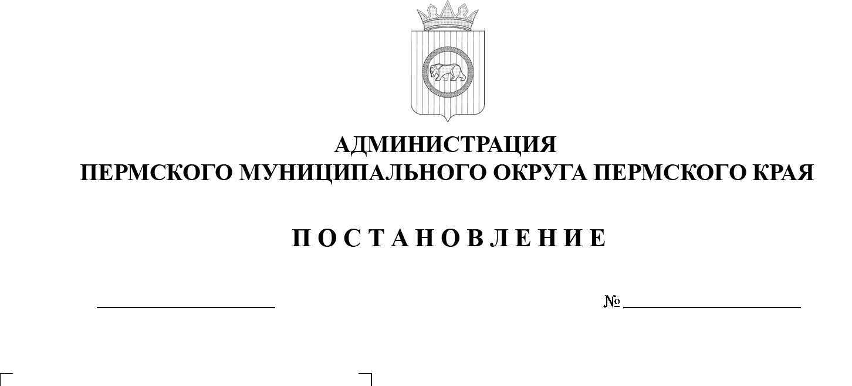
О внесении изменения в подпункт 3.21.4 пункта 3.21 раздела III Порядка предоставления субсидий субъектам малого и среднего предпринимательства
на возмещение затрат
на проведение сертификации продукции, товаров
(работ, услуг) и (или) классификации гостиниц, утвержденного постановлением администрации Пермского муниципального округа Пермского края от 19 ноября 2025 г. № 299-2025-01-05.С-568

В соответствии с пунктом 6 части 2 статьи 30 Устава Пермского муниципального округа Пермского края
администрация Пермского муниципального округа Пермского края ПОСТАНОВЛЯЕТ:
1. Внести в подпункт 3.21.4 пункта 3.21 раздела III Порядка предоставления субсидий субъектам малого и среднего предпринимательства на возмещение затрат на проведение сертификации продукции, товаров (работ, услуг) и (или) классификации гостиниц, утвержденного постановлением администрации Пермского муниципального округа Пермского края от 19 ноября 2025 г. № 299-2025-01-05.С-568, изменение, изложив его в следующей редакции:
«3.21.4. адрес юридического лица;».
2. Настоящее постановление опубликовать (обнародовать) в бюллетене муниципального образования «Пермский муниципальный округ» и разместить на официальном сайте Пермского муниципального округа в информационно-телекоммуникационной сети «Интернет» (www.permokrug.ru).
3. Настоящее постановление вступает в силу со дня его официального опубликования и распространяется на правоотношения, возникшие с 28 ноября 2025 г.

Глава муниципального округа О.Н. Андрианова

Пояснительная записка
к проекту постановления администрации Пермского муниципального округа Пермского края «О внесении изменения в подпункт 3.21.4 пункта 3.21 раздела III Порядка предоставления субсидий субъектам малого и среднего предпринимательства на возмещение затрат на проведение сертификации продукции, товаров (работ, услуг) и (или) классификации гостиниц, утвержденного постановлением администрации Пермского муниципального округа Пермского края от 19 ноября 2025 г. № 299-2025-01-05.С-568»

23.12.2025

Представленный проект постановления администрации Пермского муниципального округа Пермского края «О внесении изменения в подпункт 3.21.4 пункта 3.21 раздела III Порядка предоставления субсидий субъектам малого и среднего предпринимательства на возмещение затрат на проведение сертификации продукции, товаров (работ, услуг) и (или) классификации гостиниц, утвержденного постановлением администрации Пермского муниципального округа Пермского края от 19 ноября 2025 г. № 299-2025-01-05.С-568» (далее соответственно – проект, Порядок) разработан в целях приведения в соответствие Порядка с техническими возможностями государственной интегрированной информационной системе управления общественными финансами «Электронный бюджет» (далее – портал), установленными по результатам отбора, проводимого с 01 по 18 декабря
2025 г., в том числе:
- порталом не предусмотрено указание данных адресов индивидуальных предпринимателей, глав крестьянских (фермерских) хозяйств при автоматическом формировании протокола вскрытия заявок.
Проектом предусматривается:
- из состава сведений, которые включаются в протокол вскрытия заявок, исключены адреса регистрации индивидуальных предпринимателей, глав крестьянских (фермерских) хозяйств, в связи с тем, что это не предусмотрено технической возможностью портала.
Предлагаемые проектом новые положения Порядка не ухудшают условия для участников отборов получателей субсидий, напротив они направлены на успешное проведение отбора.
Проект распространяется на правоотношения, возникшие с 28 ноября
2025 г. (даты размещения объявления об отборе на портале).
Проект находится на процедуре оценки регулирующего воздействия и процедуре оценки антимонопольного комплаенса.

Начальник управления по развитию
агропромышленного комплекса
и предпринимательства администрации
Пермского муниципального округа
Пермского края Н.Н. Игашев
Захарченко Татьяна Николаевна
214 26 55

